Районный фотоконкурс «Мой край, мой район, моя любовь»
(К 75 – летию Приморского края)
От учителя начальных классов Щербатюк Аллы Геннадьевны,
Школа МОБУ СОШ с.Малиново, Дальнереченский район.

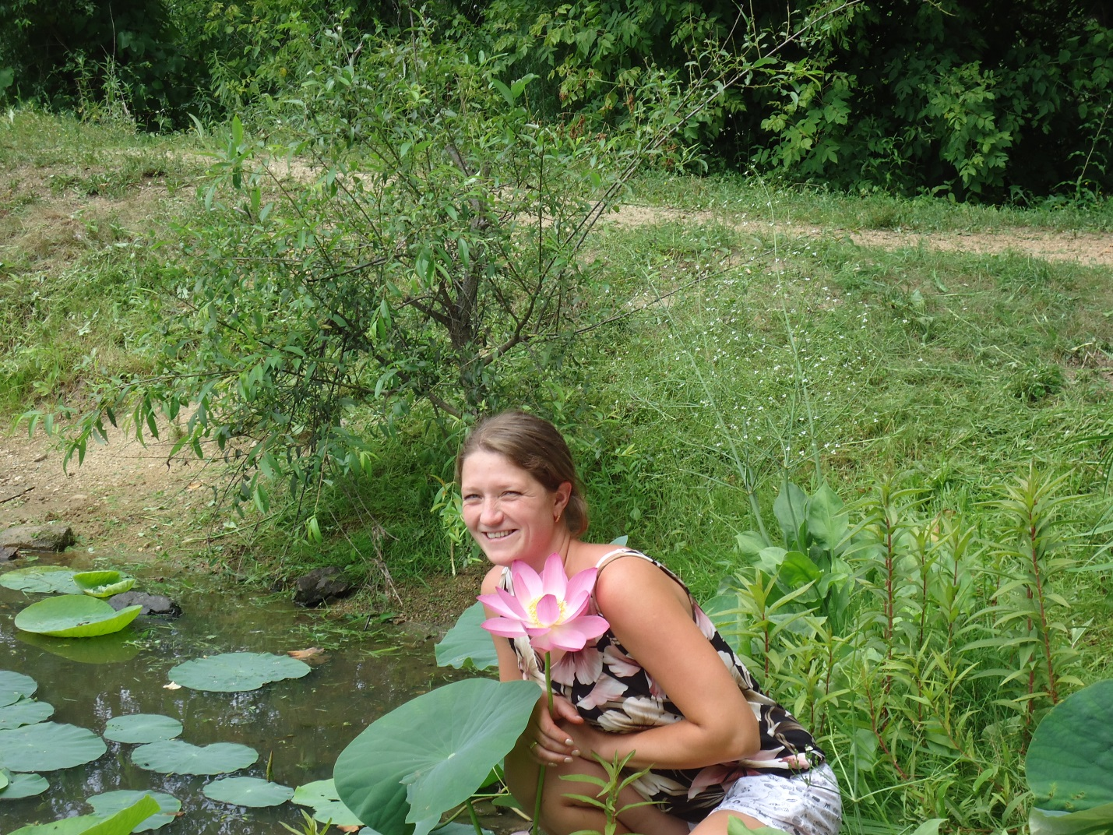

«Мой край, мой район, моя любовь!»

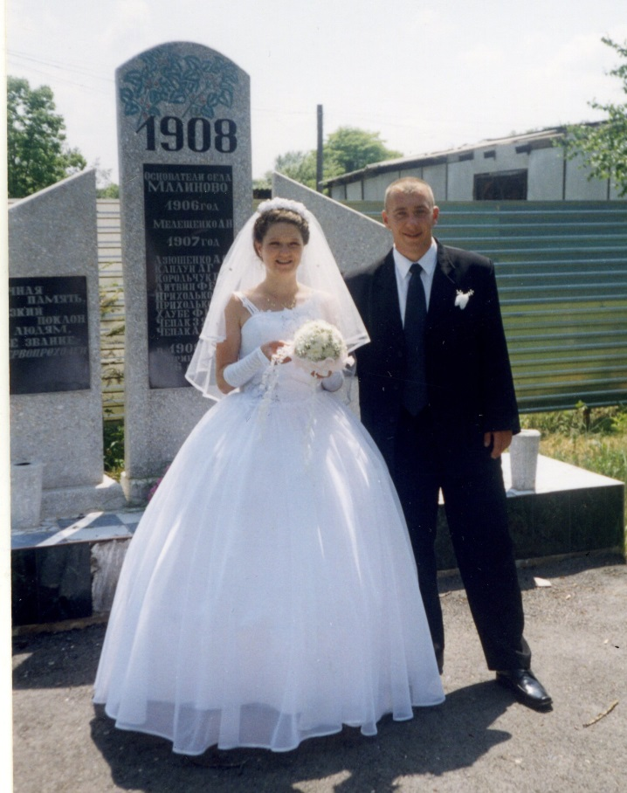
Люди встречаются, люди влюбляются и женятся!
В 2005 году 18 июня, мы заключили брак в Малиновском сельском совете. К этому ответственному выбору совместного пути мы шли «не мало, не много» 6 самых романтических лет. Мы выросли на одной улице, росли и не знали, что когда-нибудь поженимся. Учились в одной школе, когда пришло время определяться с профессией, получилось так, что разъехались по разным городам, но оставались верны друг другу, на каникулах приезжали в свое родное село Малиново, радовались каждым моментом проведенном вместе. А потом снова разъезжались по разным городам. Два года ждала его из армии и дождалась, сыграли свадьбу. Сейчас у нас двое детей – Денис и Яночка. У своих детей тоже стараемся воспитывать чувство патриотизма и уважения к своей малой Родине. Уважения к памятным местам, к взрослым и пожилым людям в нашем Дальнереченском районе. Дети знают, что этот памятник поставлен – основателям села Малиново. За это село хочется им сказать Большое спасибо!

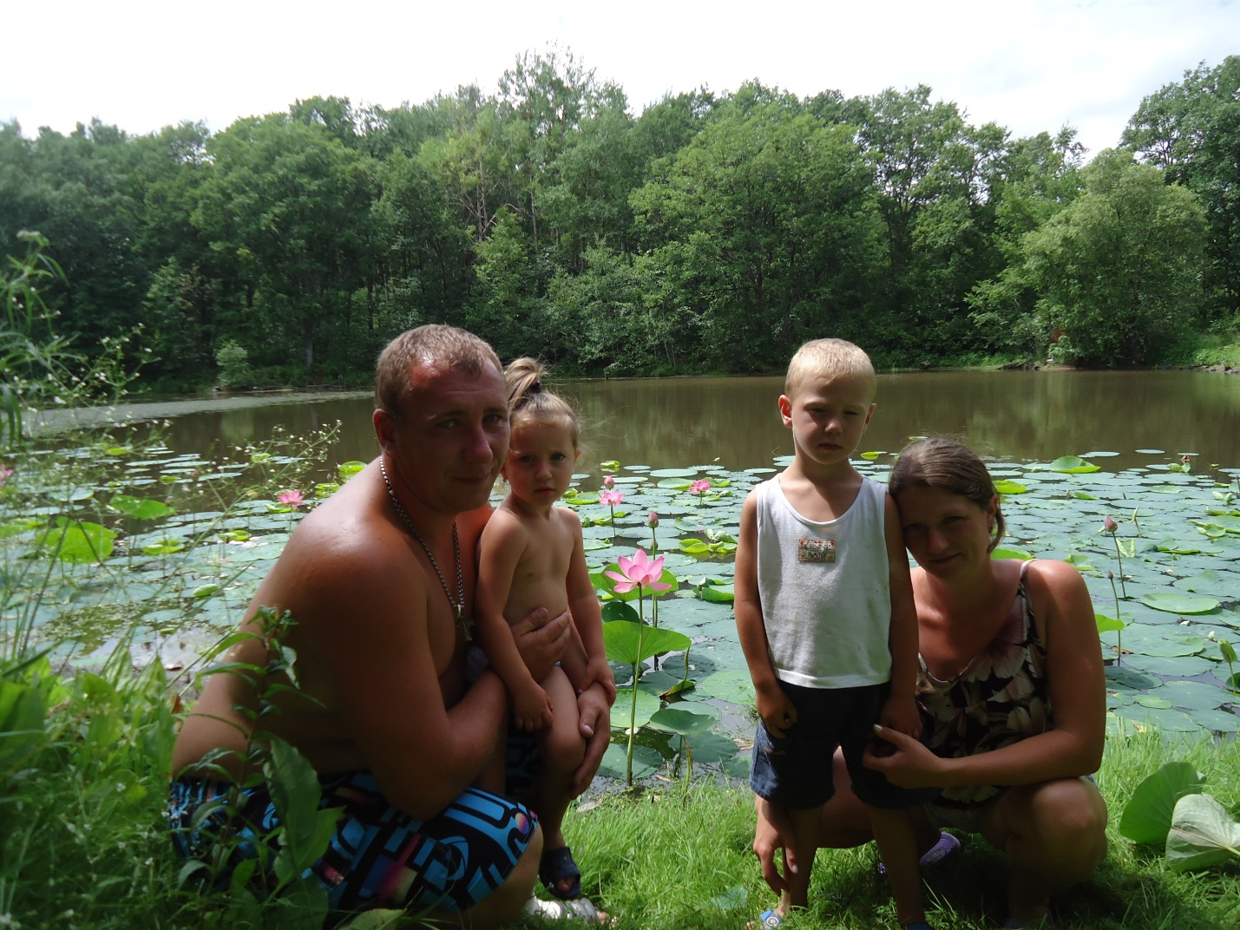
Красота не за горами, больше обследуй свой район!
В этом году к своему удивлению мы узнали, что у нас - Дальнереченском районе (дачный район телевышки) есть озеро с лотосами. И не надо куда – то далеко ехать, что бы полюбоваться этими красивыми цветами.
А как удивились дети, что есть цветы соцветие, которого величиной с их голову. Дети аккуратно, потихоньку проходили мимо них, чтоб не нарушить их покой, не сломать. Мы были в восторге от красоты этих цветов, не зря они занесены в красную книгу.
За озером ухаживает «дачный смотритель», следит, чтобы не ломали цветы, не загрязняли озеро. Своими силами поддерживать красоту озера трудно и тяжело, призываем к помощи к охране этого места.

